

Informe avance 2.

Diego Acevedo
Alexis Gonzalez
Edison Pardo
Renato Chicahual

Marcela Gonzalez
CAPSTONE_005D

Índice
- Relevancia del proyecto APT
- Objetivos
- Metodología
- Desarrollo
- Evidencias
- Ajustes realizados
- Intereses y proyecciones profesionales

1. Relevancia del Proyecto APT
El proyecto SPlanner responde a la necesidad de contar con herramientas de gestión de proyectos accesibles y eficientes, dirigidas principalmente a PYMEs, instituciones académicas y empresas emergentes que buscan alternativas más económicas y personalizables frente a plataformas comerciales como Trello, Notion o Jira.
SPlanner se construye como una plataforma web basada en la metodología Kanban, diseñada para optimizar la organización, asignación y seguimiento de tareas en entornos colaborativos. Su objetivo es facilitar la planificación de proyectos sin depender de sistemas costosos o complejos, ofreciendo una interfaz intuitiva, moderna y completamente en español.
Actualmente, el proyecto se encuentra en fase de desarrollo avanzada, con los siguientes módulos implementados:
- Autenticación de usuarios, incluyendo validación de credenciales y acceso mediante cuenta de Google (OAuth2).
- Gestión de roles y permisos, permitiendo asignar niveles de acceso diferenciados.
- Vista general de proyectos y panel de inicio con información resumida.
- Creador de tareas, con asignación de estado y responsable.
- Edición de perfil de usuario, para actualizar datos personales y contraseñas.
- Base de datos operativa desarrollada con Prisma ORM y PostgreSQL, garantizando integridad, consistencia y escalabilidad.
El proyecto se desarrolla en Chile, con enfoque en su aplicabilidad en Latinoamérica, donde las instituciones educativas y las pequeñas empresas requieren soluciones de gestión más simples, seguras y de bajo costo.

2. Objetivos

Objetivo General
Desarrollar una aplicación web de gestión de proyectos basada en la metodología Kanban, que permita planificar, organizar y supervisar tareas de forma eficiente en entornos académicos y empresariales, utilizando tecnologías modernas y accesibles.

Objetivos Específicos
- Implementar un sistema de autenticación de usuarios con validación de credenciales y acceso mediante Google.
- Diseñar e implementar la base de datos utilizando Prisma ORM y PostgreSQL.
- Desarrollar la vista principal y la visualización de proyectos con sus datos asociados.
- Implementar la gestión de roles y permisos de usuario.
- Desarrollar el módulo de creación y seguimiento de tareas.
- Permitir la edición de perfil y administración básica de la cuenta del usuario.
- Aplicar metodología Scrum para asegurar entregas parciales, revisión continua y priorización de funcionalidades.

3. Metodología
El desarrollo del proyecto se basa en la metodología Scrum, seleccionada por su flexibilidad y capacidad para gestionar proyectos tecnológicos con entregas incrementales. El enfoque ágil permitió priorizar las funcionalidades esenciales, realizar pruebas constantes y aplicar retroalimentación durante el proceso.

Fases aplicadas

Planificación inicial:
Identificación del problema y alcance del producto mínimo viable (MVP).
Definición del Product Backlog con base en los requerimientos funcionales y no funcionales.
Asignación de roles y responsabilidades según las funciones del equipo.
Diseño técnico:
Elaboración de diagramas de arquitectura cliente-servidor.
Modelado de base de datos con Prisma ORM.
Diseño de interfaces y flujo de usuario utilizando Figma y Miro.
Desarrollo e integración:
Implementación de módulos principales (autenticación, proyectos, tareas y perfil).
Integración del frontend (Angular 20) con el backend (Node.js/Express).
Conexión estable y funcional con la base de datos PostgreSQL.
Pruebas y validación:
Pruebas de endpoints API y validación de seguridad en el sistema de login.
Revisión funcional de componentes en el entorno de desarrollo.
Control de versiones y revisión de código mediante GitHub.
Revisión y ajuste:
Evaluación de los resultados de cada sprint.
Implementación de correcciones derivadas de la retroalimentación docente.
Priorización de mejoras en base al tiempo y recursos disponibles.
Justificación
Scrum permitió estructurar un proceso de desarrollo iterativo, con entregas parciales verificables. Esto facilitó la detección temprana de errores, la integración continua y la validación del cumplimiento de los objetivos técnicos y funcionales.

4. Desarrollo

Etapas ejecutadas
- Configuración del entorno de desarrollo y estructura inicial del repositorio.
- Modelado y despliegue de la base de datos relacional utilizando Prisma ORM y PostgreSQL.
- Implementación del sistema de autenticación con validación local y conexión OAuth2 para ingreso con Google.
- Desarrollo del módulo de visualización general de proyectos y panel de inicio.
- Implementación del módulo de tareas con funciones de creación, asignación y estado.
- Creación del sistema de gestión de roles y permisos de usuario.
- Incorporación del módulo de edición de perfil con actualización de datos personales.
- Pruebas de integración y validación de conexión entre backend y frontend.
- Documentación técnica de endpoints, estructura de base de datos y componentes visuales.

Dificultades
- Ajuste de los controladores backend para mantener coherencia entre la estructura de Prisma y la lógica de negocio.
- Integración inicial de Google OAuth2, que requirió configuraciones adicionales de seguridad.
- Sincronización entre las dependencias del proyecto en Node.js y Angular durante las pruebas locales.

Facilitadores
- Uso de tecnologías consolidadas y compatibles (Node.js, Angular, Prisma, PostgreSQL).
- Estructura de trabajo definida en Scrum, con roles claros y entregas parciales verificables.
- Coordinación eficiente del equipo a través de reuniones de revisión y comunicación continua.
- Control de versiones centralizado en GitHub, permitiendo trazabilidad y colaboración.

Ajustes realizados
- Rediseño parcial del esquema de base de datos para mejorar la normalización y optimizar consultas.
- Reestructuración del Product Backlog, priorizando módulos esenciales para el MVP.
- Implementación de validaciones adicionales en formularios y endpoints API.
- Corrección de errores visuales y de autenticación derivados de pruebas funcionales.

5. Evidencias
Las evidencias recopiladas permiten verificar el avance técnico del proyecto y el cumplimiento de los objetivos propuestos. Entre ellas se incluyen:
- Repositorio GitHub con commits, documentación técnica y registro de versiones.
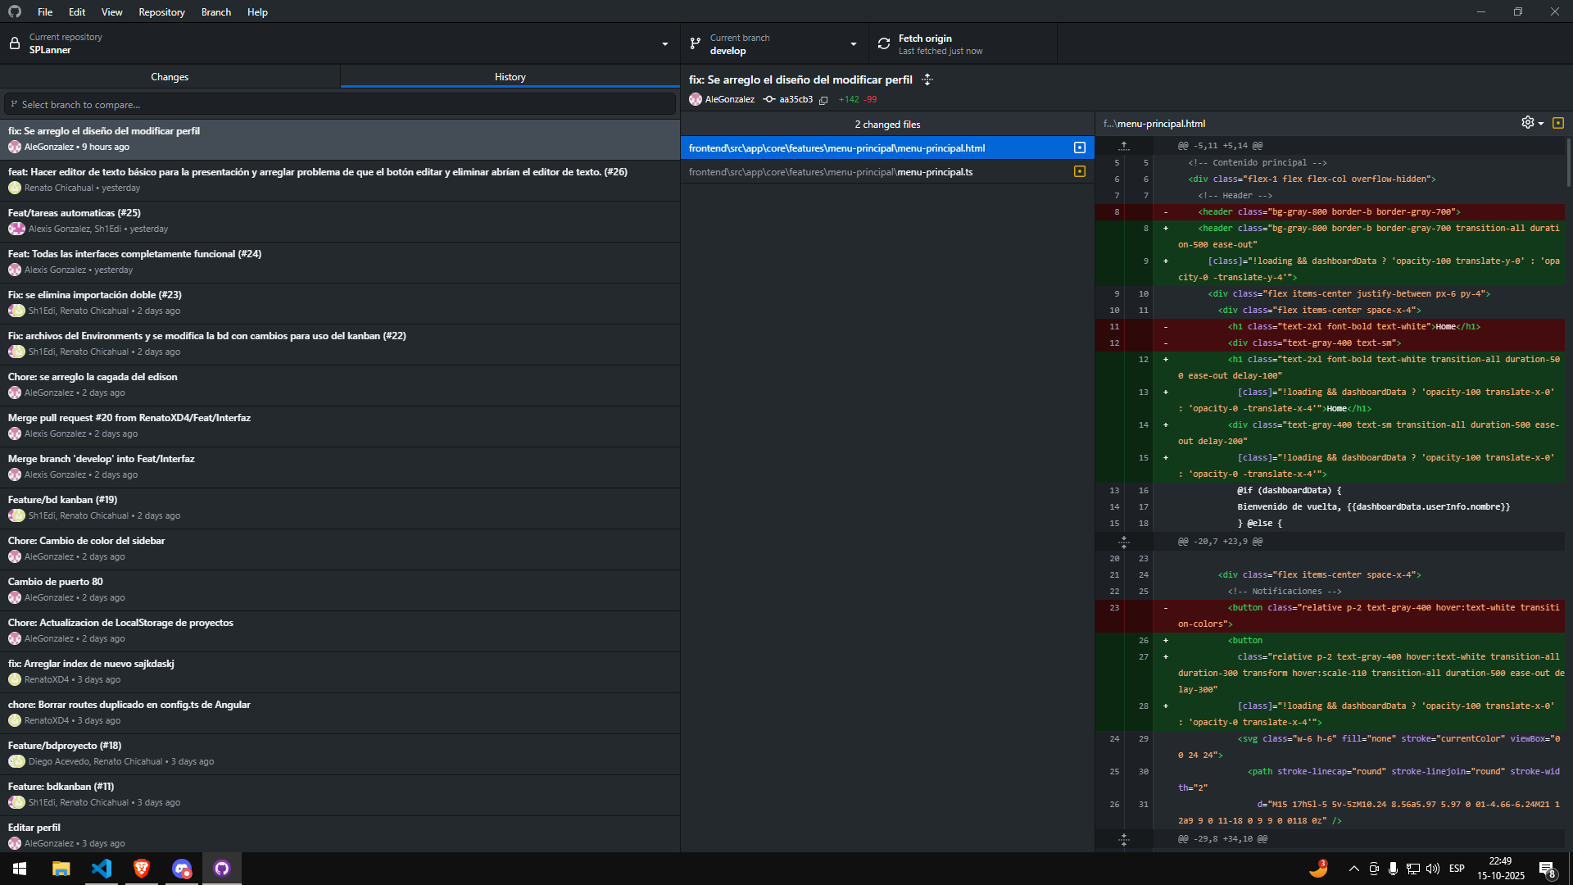
- Capturas de pantalla y registros funcionales de los módulos implementados (autenticación, dashboard, tareas, perfil).
- Logs y reportes de pruebas unitarias y de integración del sistema.
Evidencias Avance 2
Estas evidencias demuestran la aplicación efectiva de buenas prácticas de desarrollo y el cumplimiento de los estándares de la disciplina.

6. Intereses y Proyecciones Profesionales
El desarrollo de SPlanner ha permitido aplicar conocimientos adquiridos en desarrollo web, administración de bases de datos, arquitectura de software y metodologías ágiles. Además, el trabajo en equipo y la planificación bajo Scrum fortalecieron competencias en liderazgo técnico, resolución de problemas y comunicación efectiva.
A nivel profesional, los integrantes del equipo identifican un interés creciente en:
- Desarrollo de aplicaciones web escalables y seguras.
- Implementación de soluciones SaaS enfocadas en gestión empresarial.
- Aplicación de inteligencia artificial y automatización en la administración de proyectos.
Como proyección futura, se plantea continuar con la evolución del proyecto, incorporando nuevas funcionalidades como análisis de rendimiento, generación de reportes y métricas de productividad. El equipo proyecta su desarrollo profesional en el ámbito del software empresarial, contribuyendo al diseño de herramientas que promuevan la digitalización en las PYMEs y organizaciones educativas.

